Universidad de San Carlos de Guatemala

Si existiera alguna duda o caso especial que no esté descrito en la plantilla, por favor contactar al personal **interno** de la Unidad de Lingüística de la Facultad de Ingeniería.

Facultad de Ingeniería

Debe colocar la escuela respectiva

Escuela de Ingeniería Xxxxxx

Si corresponde a la Escuela de Estudios de Postgrado, se agrega una línea con el nombre completo de la maestría a la que pertenece.

**TÍTULO, TÍTULO TÍTULO TÍTULO TÍTULO TÍTULO TÍTULO TÍTULO, TÍTULO TÍTULO TÍTULO TÍTULO, TÍTULO TÍTULO TÍTULO TÍTULO TÍTULO TÍTULO TÍTULO, TÍTULO TÍTULO TÍTULO**

Es permitido, únicamente para el título, utilizar el tamaño de la letra desde 10 a 12, dependerá de la longitud del título

Si corresponde a la Escuela de Estudios de Postgrado, debe colocar la abreviatura de su profesión.

**Nombre completo del estudiante en negrita**

Asesorado por profesión y nombre completo

Guatemala, mes y año

UNIVERSIDAD DE SAN CARLOS DE GUATEMALA



El título debe ser exactamente igual al de la portada (letra y tamaño)

FACULTAD DE INGENIERÍA

**TÍTULO, TÍTULO TÍTULO TÍTULO TÍTULO TÍTULO TÍTULO TÍTULO, TÍTULO TÍTULO**

**TÍTULO, TÍTULO TÍTULO TÍTULO TÍTULO TÍTULO TÍTULO TÍTULO, TÍTULO TÍTULO**

**TÍTULO**

Observe que, en esta página, todo el texto debe estar en mayúsculas sostenidas.

TRABAJO DE GRADUACIÓN

PRESENTADO A LA JUNTA DIRECTIVA DE LA

FACULTAD DE INGENIERÍA

POR

Si corresponde a la Escuela de Estudios de Postgrado, debe colocar la abreviatura de su profesión.

**NOMBRE COMPLETO DEL ESTUDIANTE EN NEGRITA**

ASESORADO POR PROFESIÓN Y NOMBRE COMPLETO

AL CONFERÍRSELE EL TÍTULO DE

**TÍTULO ACADÉMICO QUE OBTENDRÁ**

GUATEMALA, MES Y AÑO

UNIVERSIDAD DE SAN CARLOS DE GUATEMALA

FACULTAD DE INGENIERÍA



**NÓMINA DE JUNTA DIRECTIVA**

DECANO Verifique en: [Autoridades (usac.edu.gt)](https://portal.ingenieria.usac.edu.gt/index.php/autoridades)

VOCAL I Ing. Xxxxx Xxxxx Xxxxx Xxxxx

VOCAL II Ing. Xxxxx Xxxxx Xxxxx Xxxxx

VOCAL III Ing. Xxxxx Xxxxx Xxxxx Xxxxx

VOCAL IV Br. Xxxxx Xxxxx Xxxxx Xxxxx

VOCAL V Br. Xxxxx Xxxxx Xxxxx Xxxxx

SECRETARIA Ing. Xxxxx Xxxxx Xxxxx Xxxxx

**TRIBUNAL QUE PRACTICÓ EL EXAMEN GENERAL PRIVADO**

DECANO De ese período

Terna específica para cada estudiante.

EXAMINADOR Examinador 1

EXAMINADOR Examinador 2

EXAMINADOR Examinador 3

SECRETARIO De ese período

HONORABLE TRIBUNAL EXAMINADOR

En cumplimiento con los preceptos que establece la ley de la Universidad de San Carlos de Guatemala, presento a su consideración mi trabajo de graduación titulado:

El título debe ser exactamente igual al de la portada (letra y tamaño)

**TÍTULO, TÍTULO TÍTULO TÍTULO TÍTULO TÍTULO TÍTULO TÍTULO, TÍTULO TÍTULO**

**TÍTULO, TÍTULO TÍTULO TÍTULO TÍTULO TÍTULO TÍTULO TÍTULO, TÍTULO TÍTULO**

**TÍTULO**

Tema que me fuera asignado por la Dirección de la Escuela de Ingeniería (nombre de la Escuela respectiva), con fecha (fecha de aprobación del protocolo o perfil de EPS).

**Nombre completo del estudiante**

Si corresponde a la Escuela de Estudios de Postgrado, debe colocar la abreviatura de su profesión.

Acto que dedico a:

Verifique que no inicia con A, sería repetitivo.

**Dios**

**Mis padres**

**Mis hermanas**

**Mi hermano**

**Mi abuelo**

**Mis amigos**

**Ingeniero**

En el caso de los amigos debe colocar nombre y apellido (no se permiten apodos).

Texto, texto texto texto.

Texto, texto texto texto.

Texto texto texto

Observe que se utiliza con minúsculas, punto y espacio en blanco después de cada letra.

Texto texto texto texto

Texto texto texto texto (q. e. p. d.)

Texto texto texto

Texto texto texto.

Siempre debe colocar un apellido en los nombres que coloque en este apartado, debe unificarlo por familia.

Ejemplo:

Juan, Esteban y Lourdes García.

**NO:**

Juan García, Esteban García y Lourdes García.

Agradecimientos a:

**Universidad de San Carlos de Guatemala**

**Mis amigos**

**Ingenieros**

**Mi novia**

Texto texto texto

Texto texto texto

Texto texto texto

Texto texto texto

Índice general

Verifique que la numeración del trabajo de graduación inicia en el índice general con números romanos (I, II, III….páginas preliminares) observe que los capítulos inician con números arábigos (1, 2, 3…..)

Los títulos posteriores serán definidos según su modalidad e indicaciones en los cursos de elaboración de trabajo de graduación.

ÍNDICE DE ILUSTRACIONES V

Lista de símbolos VII

Glosario IX

Resumen XI

Objetivos XIII

Introducción XV

1. título del capítulo 1 1

2. título del capítulo 2 3

2.1. Subtítulo 1 del capítulo 2 3

2.1.1. Subtítulo 2 del capítulo 2 3

2.1.1.1. Subtítulo 3 del capítulo 2 4

2.1.1.2. Subtítulo 3 de capítulo 2 5

2.1.1.3. Subtítulo 3 de capítulo 2 7

2.1.2. Subtítulo 2 de capítulo 2 9

2.1.2.1. Subtítulo 3 de capítulo 2 10

2.1.2.2. Subtítulo 3 de capítulo 2 10

2.2. Subtítulo 1 de capítulo 2 10

2.2.1. Subtítulo 2 de capítulo 2 10

2.2.2. Subtítulo 2 de capítulo 2 11

2.2.3. Subtítulo 2 de capítulo 2 11

2.2.4. Subtítulo 2 de capítulo 2 11

2.3. Subtítulo 1 de capítulo 2 11

2.3.1. Subtítulo 2 de capítulo 2 13

2.3.2. Subtítulo 2 de capítulo 2 13

2.3.3. Subtítulo 2 de capítulo 2 13

3. título de capítulo 3 14

3.1. Subtítulo 1 de capítulo 3 14

3.2. Subtítulo 1 de capítulo 3 14

3.3. Subtítulo 1 de capítulo 3 15

4. título de capítulo 4 18

4.1. Subtítulo 1 de capítulo 4 19

4.2. Subtítulo 1 de capítulo 4 19

4.2.1. Subtítulo 2 de capítulo 4 21

4.2.2. Subtítulo 2 de capítulo 4 22

4.2.2.1. Subtítulo 3 de capítulo 4 23

4.2.2.2. Subtítulo 3 de capítulo 4 23

4.2.2.3. Subtítulo 3 de capítulo 4 23

4.2.2.4. Subtítulo 3 de capítulo 4 23

4.2.2.5. Subtítulo 3 de capítulo 4 24

4.2.2.6. Subtítulo 3 de capítulo 4 25

4.2.3. Subtítulo 2 de capítulo 4 27

4.2.4. Subtítulo 2 de capítulo 4 32

4.2.5. Subtítulo 2 de capítulo 4 34

4.2.6. Subtítulo 2 de capítulo 4 35

4.2.7. Subtítulo 2 de capítulo 4 38

4.3. Subtítulo 1 de capítulo 4 40

5. título de capítulo 5 46

CONCLUSIONES 48

RECOMENDACIONES 50

REFERENCIAS 52

APÉNDICES 54

ANEXOS 58

Debe verificar que el índice coincida exactamente con el trabajo de graduación (texto completo y número de página) y todos los subíndices deben estar incluidos.

En el índice general no se detallan los apéndices ni los anexos.

Observe que, aunque las páginas se encuentren en blanco, deben estar numeradas.

ÍNDICE DE ILUSTRACIONES

Verifique que el índice de figuras coincida perfectamente con el trabajo.

**FIGURAS**

**Figura 1.** Título de la figura 1 4

**Figura 2.** Título de figura 2 debe estar en una línea 5

**Figura 3.** Título de figura 3 6

**Figura 4.** Título de figura 4 7

**Figura 5.** Título de figura 5 8

**Figura 6.** Título de figura 6 9

**Figura 7.** Título de figura 7 15

**Figura 8.** Título de figura 8 19

**Figura 9.** Título de figura 9 21

**Figura 10.** Título de figura 10 23

**Figura 11.** Título de figura 11 24

**Figura 12.** Título de figura 12 25

**Figura 13.** Título de figura 13 26

**Figura 14.** Título de figura 14 27

**Figura 15.** Título de figura 15 28

**Figura 16.** Título de figura 16 30

**Figura 17.** Título de figura 17 31

**Figura 18.** Título de figura 18 33

**Figura 19.** Título de figura 19 34

**Figura 20.** Título de figura 20 35

**TABLAS**

El índice de tablas debe estar ubicado inmediatamente después del índice de figuras, incluso puede quedar en página par, no es apartado nuevo.

**Tabla 1.** Título de la tabla 1 37

**Tabla 2.** Título de tabla 2 38

Lista de símbolos

**Símbolo Significado**

**$** Dólar

**Gb** Giga Bite

**Mb** Mega Bite

Observe que la lista de símbolos debe estar en orden alfabético según el significado, los símbolos deben estar en **negrita.**

Nota: las siglas debe colocarlas en el glosario.

Glosario

El glosario debe estar en orden alfabético.

**GoogleCloud** Texto texto texto texto texto texto texto texto texto

Texto texto texto texto texto texto texto texto texto

Texto texto texto texto texto texto texto texto texto

Texto texto texto texto texto texto texto texto texto

**Nube** Texto texto texto texto texto texto texto texto texto

Texto texto texto texto texto texto texto texto texto

Texto texto texto texto texto texto texto texto texto

***Streaming*** Texto texto texto texto texto texto texto texto texto

Texto texto texto texto texto texto texto texto texto

**TSE** Texto texto texto texto texto texto texto texto texto

Texto texto texto texto texto texto texto texto texto

Texto texto texto texto texto texto texto texto texto

Resumen

Texto texto texto texto texto texto texto texto texto texto texto texto texto Texto texto texto texto texto texto texto texto texto texto texto texto texto texto texto Texto texto texto texto texto texto texto texto texto texto texto texto texto Texto texto texto texto texto texto texto texto texto texto texto texto texto

Texto texto texto texto texto texto texto texto texto texto texto texto texto Texto texto texto texto texto texto texto texto texto texto texto texto texto texto texto Texto texto texto texto texto texto texto texto texto texto texto texto texto Texto texto texto texto texto texto texto texto texto texto texto texto texto

Texto texto texto texto texto texto texto texto texto texto texto texto texto Texto texto texto texto texto texto texto texto texto texto texto texto texto texto texto Texto texto texto texto texto texto texto texto texto texto texto texto texto Texto texto texto texto texto texto texto texto texto texto texto texto texto

Sangría de primera línea de 1.27 cm al estilo Normal, que corresponde a los párrafos de texto.

Objetivos

**General**

Texto texto texto texto texto texto texto texto texto texto texto texto texto

Texto texto texto texto texto texto texto texto texto texto texto texto texto texto texto Texto texto texto texto texto texto texto texto texto texto texto texto texto Texto texto texto texto texto texto texto texto texto texto texto texto texto

**Específicos**

1. Texto texto texto texto texto texto texto texto texto texto texto texto texto texto texto Texto texto texto texto texto texto texto texto texto texto texto texto texto Texto texto texto texto texto texto texto texto texto texto texto texto texto
2. Texto texto texto texto texto texto texto texto texto texto texto texto texto texto texto Texto texto texto texto texto texto texto texto texto texto texto texto texto Texto texto texto texto texto texto texto texto texto texto texto texto texto
3. Texto texto texto texto texto texto texto texto texto texto texto texto texto texto texto Texto texto texto texto texto texto texto texto texto texto texto texto texto Texto texto texto texto texto texto texto texto texto texto texto texto texto

.

Introducción

Texto texto texto texto texto texto texto texto texto texto texto texto texto texto texto Texto texto texto texto texto texto texto texto texto texto texto texto texto Texto texto texto texto texto texto texto texto texto texto texto texto texto

Texto texto texto texto texto texto texto texto texto texto texto texto texto texto texto Texto texto texto texto texto texto texto texto texto texto texto texto texto Texto texto texto texto texto texto texto texto texto texto texto texto texto

1. título del capítulo 1

Texto texto texto texto texto texto texto texto texto texto texto texto texto texto texto Texto texto texto texto texto texto texto texto texto texto texto texto texto Texto texto texto texto texto texto texto texto texto texto texto texto texto.

Texto texto texto texto texto texto texto texto texto texto texto texto texto texto texto Texto texto texto texto texto texto texto texto texto texto texto texto texto Texto texto texto texto texto texto texto texto texto texto texto texto texto.

1. título del capítulo 2

(1)

(2)

(3)

Después de cada capítulo se colocan tres espacios. Texto texto texto texto texto texto texto texto texto texto texto texto texto texto texto texto texto texto texto texto.

(1)

* 1. Subtítulo 1 del capítulo 2

(1)

Texto texto texto texto texto texto texto texto texto texto texto texto texto texto texto texto texto texto texto texto texto.

(1)

* + 1. Subtítulo 2 del capítulo 2

(1)

Texto texto texto texto texto texto texto texto texto texto texto texto texto texto texto texto texto texto texto texto texto.

1. Título de la figura 1

La palabra figura debe estar con negrita y sin cursiva.

El título de la figura debe estar en una línea, sin negrita, en cursiva y sin punto al final, ambos al margen.

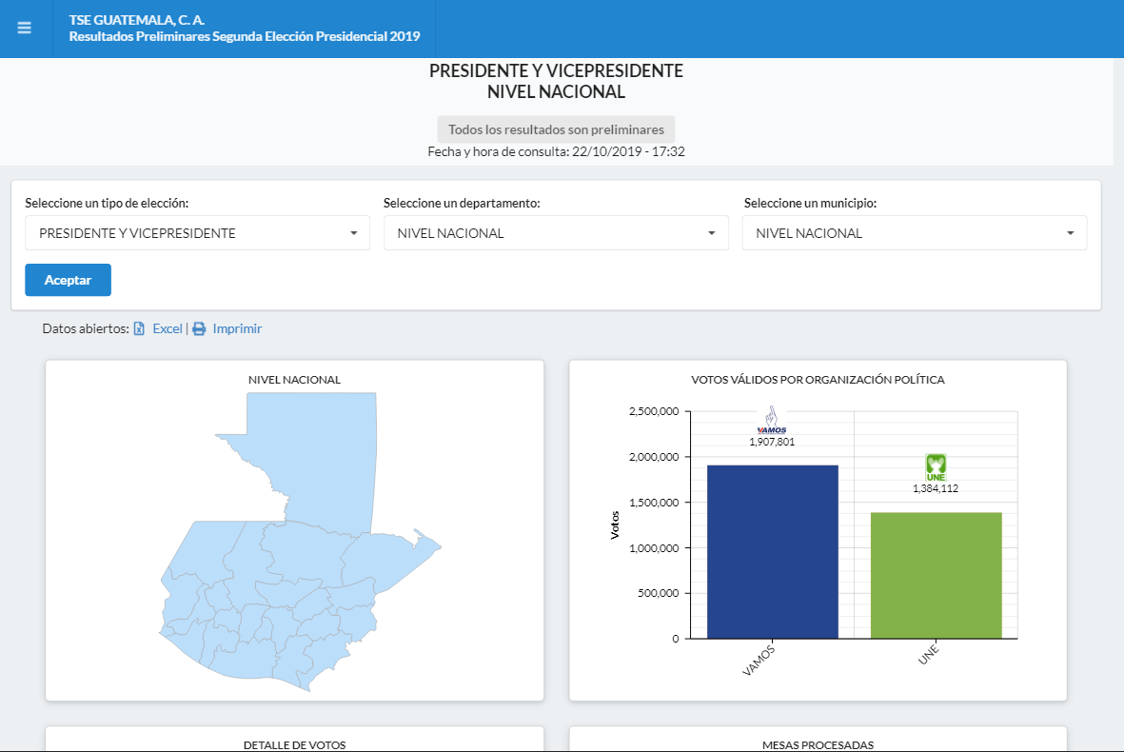

*Nota.* El gráfico muestra los resultados preliminares de la elección presidencial. Obtenido del Tribunal Supremo Electoral (2019). *Resultados preliminares.* (<https://www.datanami.com/2019/10/01/kafka-transforming-into-event-streaming-ladatabase/>), consultado el 15 de noviembre de 2019. De dominio público.

Observe la fuente de una figura obtenida de internet.

*Nota.* Nota general de la figura. Obtenido de inicial del nombre y apellido del autor o nombre de la institución (año). *Título del documento en cursiva. (*link con hipervínculo activado y dentro de paréntesis*),* consultado el día, mes y año. De dominio público.

*Nota.* Debe estar justificado, interlineado 1.5 y con tipo de letra Arial 10.

* + - 1. Subtítulo 3 del capítulo 2

Texto texto texto texto texto texto texto texto texto texto texto texto texto texto texto Texto texto texto texto texto texto texto texto texto texto texto texto texto Texto texto texto texto texto texto texto texto texto texto texto texto texto

1. Título de figura 2 debe estar en una línea

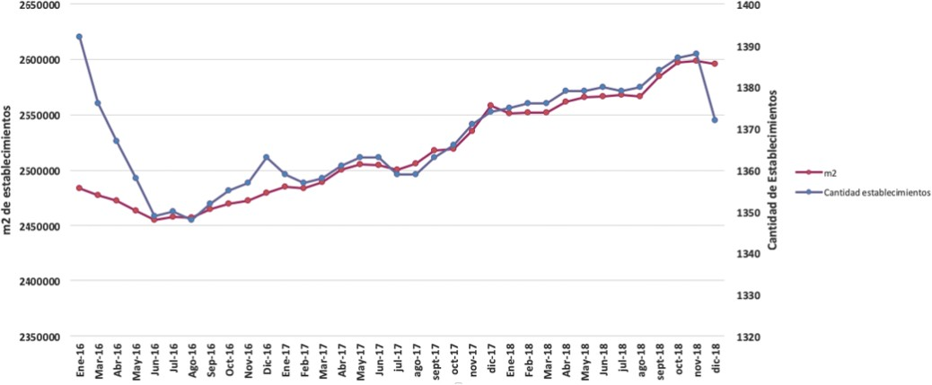

*Nota.* Evolución mensual cantidad y superficie establecimientos de supermercados enero 2017 a diciembre de 2019. Adaptado de Supermercados de Chile S.A. (2019). *Evolución mensual de compras 2017-2019.* (<https://www.supermercadosdechile.cl/>), consultado el 20 de octubre de 2019. De dominio público.

Observe la fuente de una figura adaptada de un documento.

*Nota.* Nota general de la figura. Adaptado de inicial del nombre y apellido del autor o nombre de la institución (año). *Título del documento en cursiva. (*link con hipervínculo activado y dentro de paréntesis*),* consultado el día, mes y año. De dominio público.

* + - 1. Subtítulo 3 de capítulo 2

Texto texto texto texto texto texto texto texto texto texto texto texto texto texto texto Texto texto texto texto texto texto texto texto texto texto texto texto texto Texto texto texto texto texto texto texto texto texto texto texto texto texto.

1. Título de figura 3

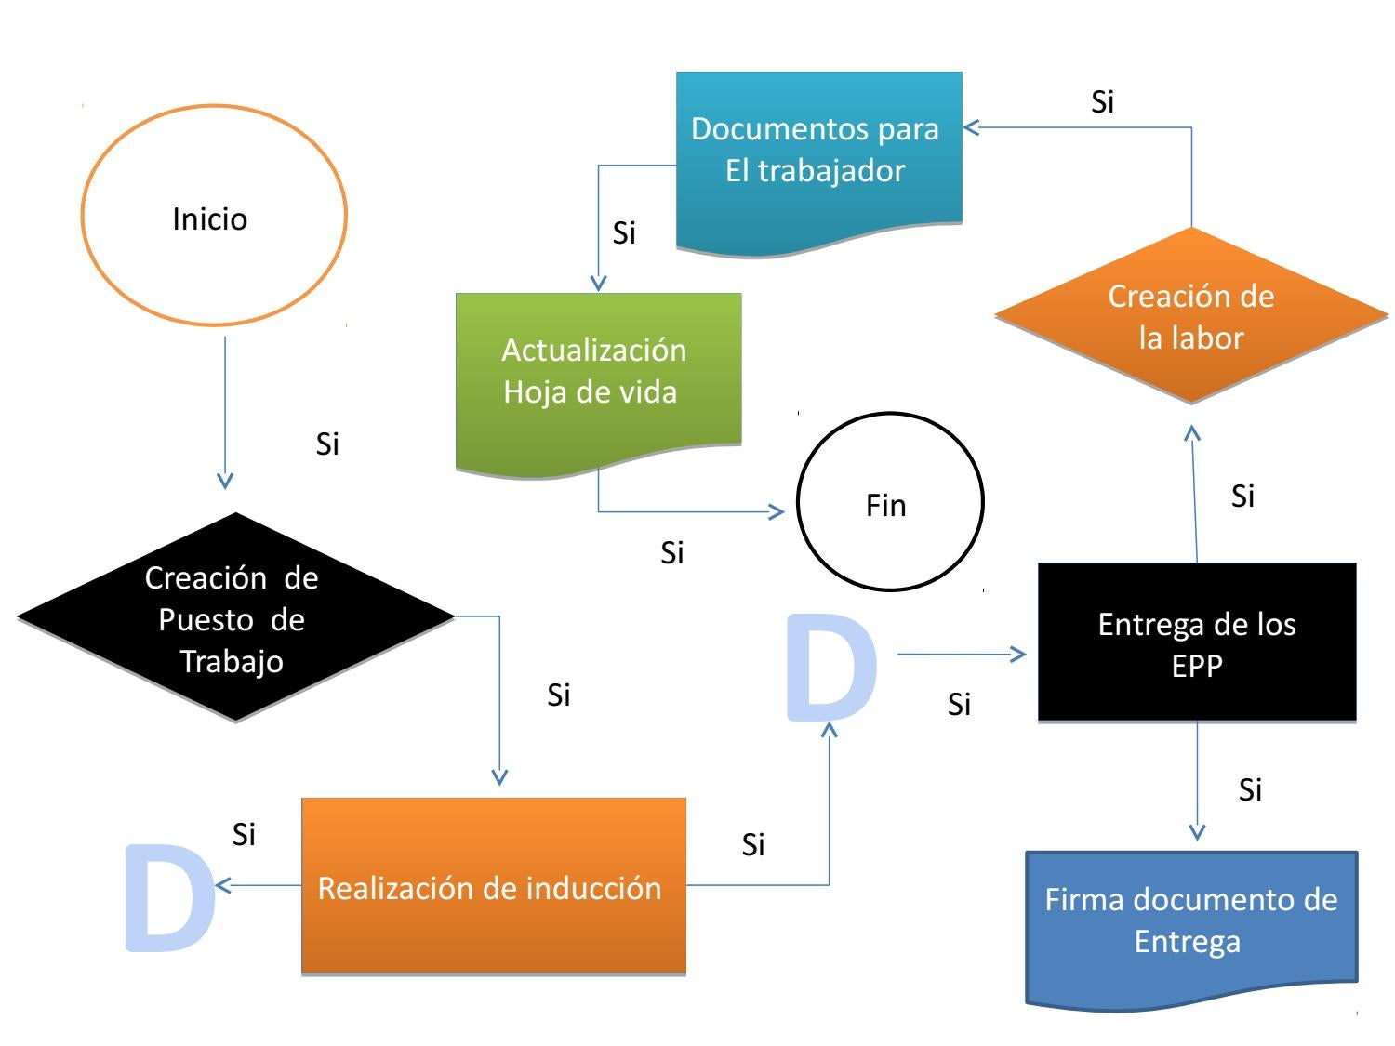

*Nota.* Flujograma que muestra el proceso completo de reclutamiento. Elaboración propia, realizado con Visio.

Observe la fuente de una figura de elaboración propia.

*Nota.* Nota general de la figura. Elaboración propia, especificar el programa utilizado.

* + - 1. Subtítulo 3 de capítulo 2

Texto texto texto texto texto texto texto texto texto texto texto texto texto texto texto Texto texto texto texto texto texto texto texto texto texto texto texto texto Texto texto texto texto texto texto texto texto texto texto texto texto texto .

1. Título de figura 4

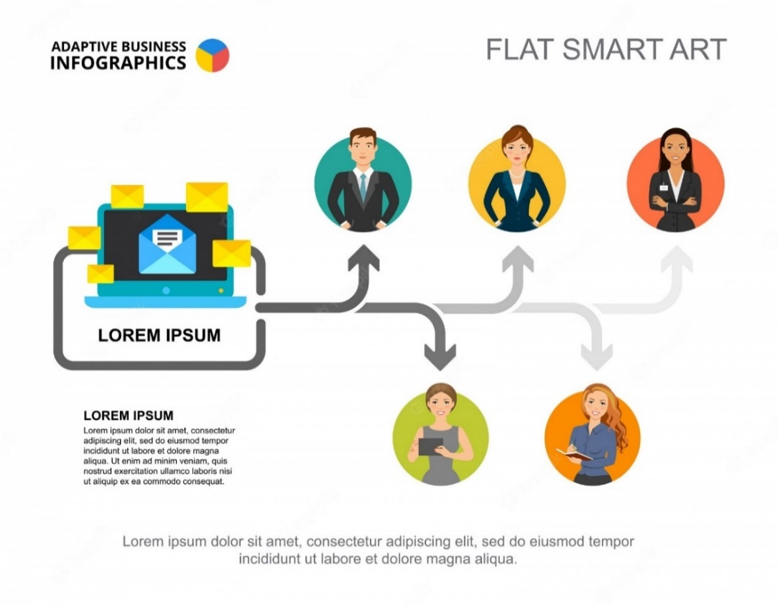

*Nota.*  Formato del proceso de comunicación en una institución. Obtenido de Facultad de Ciencias Económicas de la Universidad Nacional de Córdoba. (2020). *Business Communication Process Infographic* [Infografía del proceso de comunicación en los negocios] (<https://secitgu.eco.catedras.unc.edu.ar/unidad-1/comunicacion-y-sociedad/el-proceso-de-comunicacion/>), consultado el 12 de julio de 2021. De dominio público.

Observe la fuente de una figura obtenida de internet y con título en otro idioma.

*Nota.* Nota general de la figura. Obtenido de inicial del nombre y apellido del autor o nombre de la institución (año). *Título del documento en cursiva* [traducción del título] *(*link con hipervínculo activado y dentro de paréntesis*),* consultado el día, mes y año. De dominio público.

1. Título de figura 5

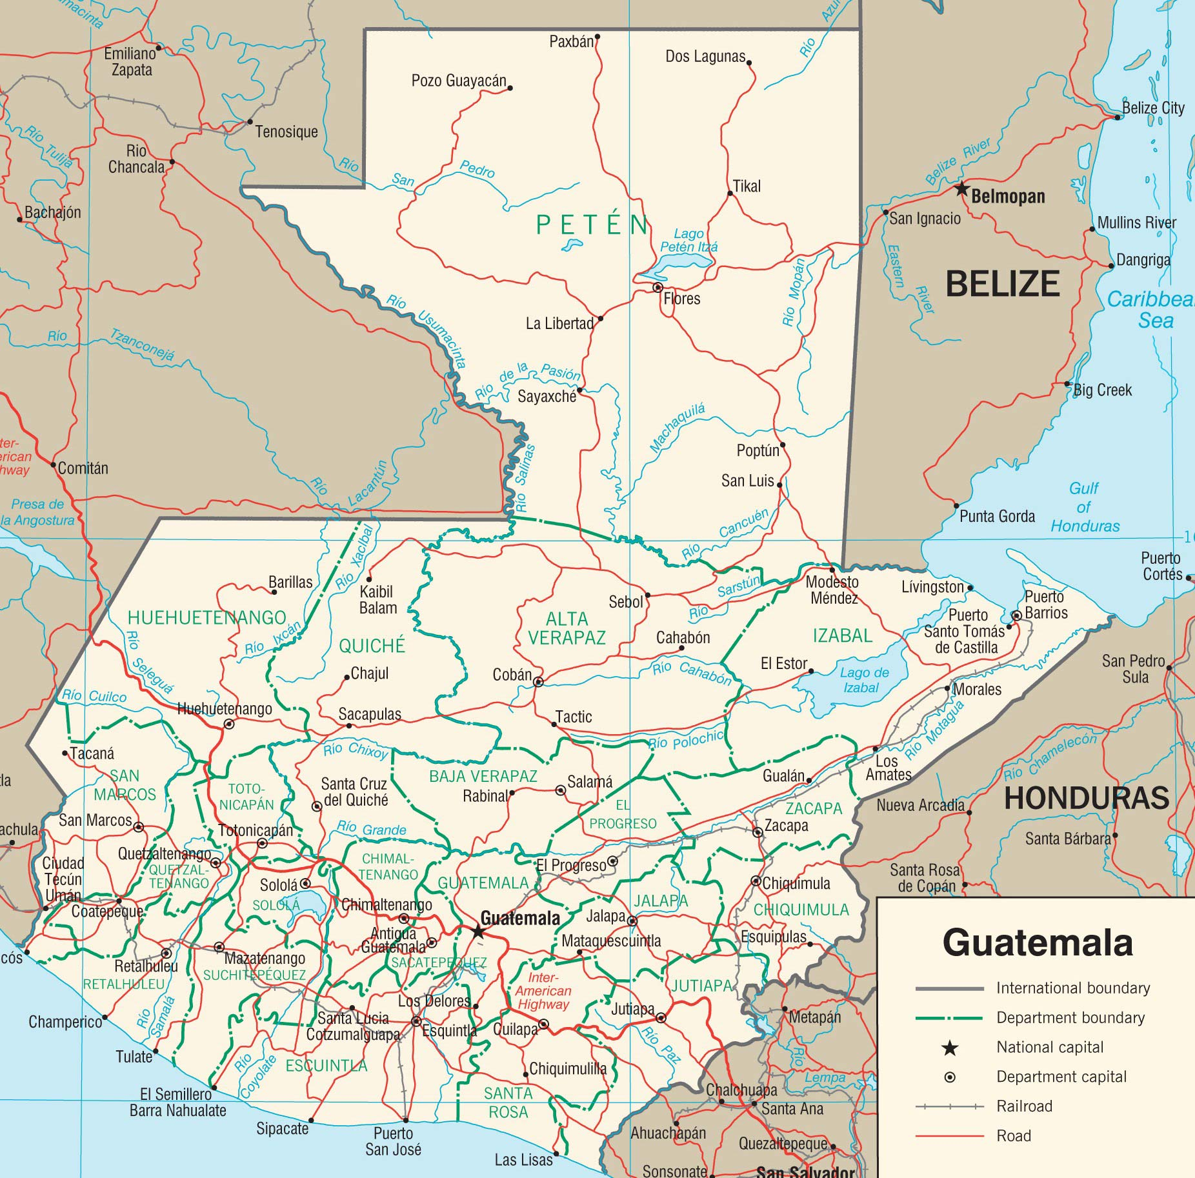

*Nota.* Descripción de las principales carreteras del país. Obtenido del Ministerio de Comunicaciones, Infraestructura y Vivienda (2021). *Mapa de carreteras 2021* [Mapa]. (<http://www.civ.gob.gt/web/guest/inicio>), consultado el 15 de octubre de 2021. De dominio público.

Observe la fuente de una figura (mapa).

*Nota.* Nota general de la figura. Obtenido de inicial del nombre y apellido del autor o nombre de la institución (año). *Título del documento en cursiva* [especificación de la figura] *(*link con hipervínculo activado y dentro de paréntesis*),* consultado el día, mes y año. De dominio público.

* + 1. Subtítulo 2 de capítulo 2

Texto texto texto texto texto texto texto texto texto texto texto texto texto texto texto Texto texto texto texto texto texto texto texto texto texto texto texto texto texto texto texto texto texto texto texto texto texto texto texto texto texto.

Texto texto texto texto texto texto texto texto texto texto texto texto texto texto texto Texto texto texto texto texto texto texto texto texto texto texto texto texto texto texto texto texto texto texto texto texto texto texto texto texto texto.

1. Título de figura 6

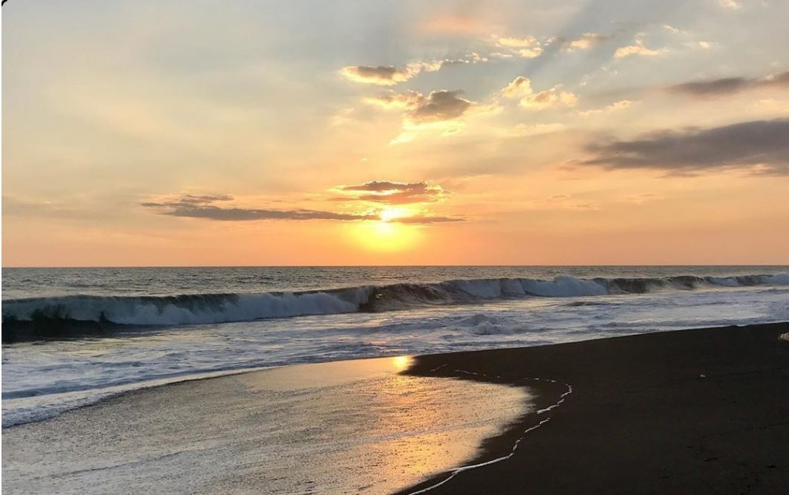

*Nota.* Nodo del Pacífico que genera inversiones en 15 playas, entre los que se puede mencionar a los más atractivos, Iztapa y Monterrico. Elaboración propia.

Observe la fuente de una fotografía propia del autor del trabajo de graduación.

*Nota.* Nota general de la figura. Elaboración propia.

* + - 1. Subtítulo 3 de capítulo 2

Texto texto texto texto texto texto texto texto texto texto texto texto texto texto texto Texto texto texto texto texto texto texto texto texto texto texto texto texto texto texto texto texto texto texto texto texto texto texto texto texto texto.

* + - 1. Subtítulo 3 de capítulo 2

Texto texto texto texto texto texto texto texto texto texto texto texto texto texto texto Texto texto texto texto texto texto texto texto texto texto texto texto texto texto texto texto texto texto texto texto texto texto texto texto texto texto.

* 1. Subtítulo 1 de capítulo 2

Texto texto texto texto texto texto texto texto texto texto texto texto texto texto texto Texto texto texto texto texto texto texto texto texto texto texto texto texto texto texto texto texto texto texto texto texto texto texto texto texto texto.

Texto texto texto texto texto texto texto texto texto texto texto texto texto texto texto Texto texto texto texto texto texto texto texto texto texto texto texto texto texto texto texto texto texto texto texto texto texto texto texto texto texto.

* + 1. Subtítulo 2 de capítulo 2

Texto texto texto texto texto texto texto texto texto texto texto texto texto texto texto Texto texto texto texto texto texto texto texto texto texto texto texto texto texto texto texto texto texto texto texto texto texto texto texto texto texto.

* + 1. Subtítulo 2 de capítulo 2

Texto texto texto texto texto texto texto texto texto texto texto texto texto texto texto Texto texto texto texto texto texto texto texto texto texto texto texto texto Texto texto texto texto texto texto texto texto texto texto texto texto texto

* + 1. Subtítulo 2 de capítulo 2

Texto texto texto texto texto texto texto texto texto texto texto texto texto texto texto Texto texto texto texto texto texto texto texto texto texto texto texto texto Texto texto texto texto texto texto texto texto texto texto texto texto texto

* + 1. Subtítulo 2 de capítulo 2

Texto texto texto texto texto texto texto texto texto texto texto texto texto texto texto Texto texto texto texto texto texto texto texto texto texto texto texto texto Texto texto texto texto texto texto texto texto texto texto texto texto texto

* 1. Subtítulo 1 de capítulo 2

Texto texto texto texto texto texto texto texto texto texto texto texto texto texto texto Texto texto texto texto texto texto texto texto texto texto texto texto texto Texto texto texto texto texto texto texto texto texto texto texto texto texto

* + 1. Subtítulo 2 de capítulo 2

Texto texto texto texto texto texto texto texto texto texto texto texto texto texto texto Texto texto texto texto texto texto texto texto texto texto texto texto texto texto texto texto texto texto texto texto texto texto texto texto texto texto.

* + 1. Subtítulo 2 de capítulo 2

Texto texto texto texto texto texto texto texto texto texto texto texto texto texto texto Texto texto texto texto texto texto texto texto texto texto texto texto texto texto texto texto texto texto texto texto texto texto texto texto texto texto.

Texto texto texto texto texto texto texto texto texto texto texto texto texto texto texto Texto texto texto texto texto texto texto texto texto texto texto texto texto texto texto texto texto texto texto texto texto texto texto texto texto texto.

* + 1. Subtítulo 2 de capítulo 2

Texto texto texto texto texto texto texto texto texto texto texto texto texto texto texto Texto texto texto texto texto texto texto texto texto texto texto texto texto texto texto texto texto texto texto texto texto texto texto texto texto texto.

1. título de capítulo 3

Después de cada capítulo se coloca tres “enter”, texto texto texto texto.

Texto texto texto texto texto texto texto texto texto texto texto texto texto texto texto Texto texto texto texto texto texto texto texto texto texto texto texto texto texto texto texto texto texto texto texto texto texto texto texto texto texto.

* 1. Subtítulo 1 de capítulo 3

Texto texto texto texto texto texto texto texto texto texto texto texto texto texto texto Texto texto texto texto texto texto texto texto texto texto texto texto texto texto texto texto texto texto texto texto texto texto texto texto texto texto.

Texto texto texto texto texto texto texto texto texto texto texto texto texto texto texto Texto texto texto texto texto texto texto texto texto texto texto texto texto texto texto texto texto texto texto texto texto texto texto texto texto texto.

Texto texto texto texto texto texto texto texto texto texto texto texto texto texto texto Texto texto texto texto texto texto texto texto texto texto texto texto texto texto texto texto texto texto texto texto texto texto texto texto texto texto.

* 1. Subtítulo 1 de capítulo 3

Texto texto texto texto texto texto texto texto texto texto texto texto texto texto texto Texto texto texto texto texto texto texto texto texto texto texto texto texto texto texto texto texto texto texto texto texto texto texto texto texto texto.

Texto texto texto texto texto texto texto texto texto texto texto texto texto texto texto Texto texto texto texto texto texto texto texto texto texto texto texto texto texto texto texto texto texto texto texto texto texto texto texto texto texto.

Texto texto texto texto texto texto texto texto texto texto texto texto texto texto texto Texto texto texto texto texto texto texto texto texto texto texto texto texto texto texto texto texto texto texto texto texto texto texto texto texto texto.

* 1. Subtítulo 1 de capítulo 3

Texto texto texto texto texto texto texto texto texto texto texto texto texto texto texto Texto texto texto texto texto texto texto texto texto texto texto texto texto texto texto texto texto texto texto texto texto texto texto texto texto texto.

Texto texto texto texto texto texto texto texto texto texto texto texto texto texto texto Texto texto texto texto texto texto texto texto texto texto texto texto texto texto texto texto texto texto texto texto texto texto texto texto texto texto.

1. Título de figura 7

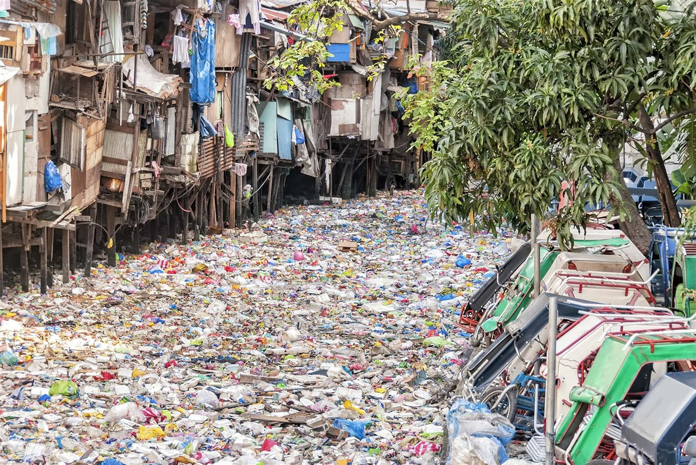

https://www.nationalgeographic.com/magazine/national-geographic-magazine-50-years-ofcovers/#/ngm-1985-jun-714.jpg

https://www.nationalgeographic.com/magazine/national-geographic-magazine-50-years-ofcovers/#/ngm-1985-jun-714.jpg

*Nota.* H. Rodríguez (2022). *Río urbano contaminado en Filipinas* [Fotografía]. National Geographic España. (<https://www.nationalgeographic.com.es/naturaleza/problema-plastico-comienza-rios_18854>). Derechos de autor 2022 por la National Geographic España.

Observe la fuente de una fotografía sujeta a derechos de autor.

Nota. Inicial del nombre y apellido. (año). Título de la fotografía [Fotografía]. Institución a la que pertenece la fotografía. (Link con hipervínculo activado). Derechos de autor (año) y nombre del dueño de la fotografía.

Las fotografías con derechos de autor deben aparecer en la lista de referencias.

1. título de capítulo 4

Texto texto texto texto texto texto texto texto texto texto texto texto texto texto texto Texto texto texto texto texto texto texto texto texto texto texto texto texto texto texto texto texto texto texto texto texto texto texto texto texto texto.

Texto texto texto texto texto texto texto texto texto texto texto texto texto texto texto Texto texto texto texto texto texto texto texto texto texto texto texto texto texto texto texto texto texto texto texto texto texto texto texto texto texto.

Texto texto texto texto texto texto texto texto texto texto texto texto texto texto texto Texto texto texto texto texto texto texto texto texto texto texto texto texto texto texto texto texto texto texto texto texto texto texto texto texto texto.

Texto texto texto texto texto texto texto texto texto texto texto texto texto texto texto Texto texto texto texto texto texto texto texto texto texto texto texto texto texto texto texto texto texto texto texto texto texto texto texto texto texto.

Texto texto texto texto texto texto texto texto texto texto texto texto texto texto texto Texto texto texto texto texto texto texto texto texto texto texto texto texto texto texto texto texto texto texto texto texto texto texto texto texto texto.

Texto texto texto texto texto texto texto texto texto texto texto texto texto texto texto Texto texto texto texto texto texto texto texto texto texto texto texto texto texto texto texto texto texto texto texto texto texto texto texto texto texto.

Texto texto texto texto texto texto texto texto texto texto texto texto texto texto texto Texto texto texto texto texto texto texto texto texto texto texto texto texto texto texto texto texto texto texto texto texto texto texto texto texto texto.

* 1. Subtítulo 1 de capítulo 4

Texto texto texto texto texto texto texto texto texto texto texto texto texto texto texto Texto texto texto texto texto texto texto texto texto texto texto texto texto texto texto texto texto texto texto texto texto texto texto texto texto texto.

Texto texto texto texto texto texto texto texto texto texto texto texto texto texto texto Texto texto texto texto texto texto texto texto texto texto texto texto texto texto texto texto texto texto texto texto texto texto texto texto texto texto.

Texto texto texto texto texto texto texto texto texto texto texto texto texto texto texto Texto texto texto texto texto texto texto texto texto texto texto texto texto texto texto texto texto texto texto texto texto texto texto texto texto texto.

* 1. Subtítulo 1 de capítulo 4

Texto texto texto texto texto texto texto texto texto texto texto texto texto texto texto Texto texto texto texto texto texto texto texto texto texto texto texto texto texto texto texto texto texto texto texto texto texto texto texto texto texto.

1. Título de figura 8

*Nota.* Imágenes de visualización representativas, las cuales muestran un gran potencial en aplicaciones fotónicas y electrónicas. Adaptado de Z. Liu, W. Cheung, K. Ming y K. May. Micropantallas led basadas en GaN para aplicaciones portátiles. *Ingeniería Microelectrónica*. *148*(1). p. 100. <https://doi.org/10.1016/j.mee.2015.09.007>

Observe la fuente de una figura obtenida de un artículo científico publicado en una revista en línea.

*Nota.* Nota general de la figura. Adaptado de inicial del nombre y apellido del autor o nombre de la institución. Título del artículo. *Nombre de la revista. Volumen en cursiva*(número sin cursiva).Número de página. (link con hipervínculo activado y dentro de paréntesis).

* + 1. Subtítulo 2 de capítulo 4

Texto texto texto texto texto texto texto texto texto texto texto texto texto texto texto Texto texto texto texto texto texto texto texto texto texto texto texto texto texto texto texto texto texto texto texto texto texto texto texto texto texto.

Texto texto texto texto texto texto texto texto texto texto texto texto texto texto texto Texto texto texto texto texto texto texto texto texto texto texto texto texto texto texto texto texto texto texto texto texto texto texto texto texto texto.

Texto texto texto texto texto texto texto texto texto texto texto texto texto texto texto Texto texto texto texto texto texto texto texto texto texto texto texto texto texto texto texto texto texto texto texto texto texto texto texto texto texto.

1. Título de figura 9

*Nota.* Información del personal indispensable para cumplir con el proceso de votación. Elaboración propia, realizado con Canva.

* + 1. Subtítulo 2 de capítulo 4

Texto texto texto texto texto texto texto texto texto texto texto texto texto texto texto Texto texto texto texto texto texto texto texto texto texto texto texto texto texto texto texto texto texto texto texto texto texto texto texto texto texto.

* + - 1. Subtítulo 3 de capítulo 4

Texto de por lo menos una línea completa, no pueden quedar subtítulos sin texto. Texto texto texto texto texto texto texto texto texto texto texto texto texto texto texto Texto texto texto texto texto texto texto texto texto texto texto texto texto texto texto texto texto texto texto texto texto texto texto texto texto texto.

* + - 1. Subtítulo 3 de capítulo 4

Texto texto texto texto texto texto texto texto texto texto texto texto texto texto texto Texto texto texto texto texto texto texto texto texto texto texto texto texto texto texto texto texto texto texto texto texto texto texto texto texto texto.

* + - 1. Subtítulo 3 de capítulo 4

Texto texto texto texto texto texto texto texto texto texto texto texto texto texto texto Texto texto texto texto texto texto texto texto texto texto texto texto texto texto texto texto texto texto texto texto texto texto texto texto texto texto.

* + - 1. Subtítulo 3 de capítulo 4

Texto texto texto texto texto texto texto texto texto texto texto texto texto texto texto Texto texto texto texto texto texto texto texto texto texto texto texto texto texto texto texto texto texto texto texto texto texto texto texto texto texto.

1. Título de figura 10

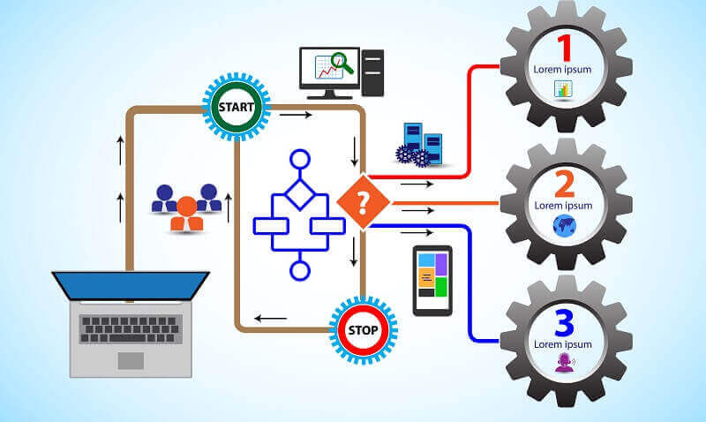

*Nota.*  Propuesta para mejorar los procesos de negocio. Obtenido de R. Stutely (2000). *Plan de Negocios, la estrategia inteligente.*  (p. 7.) Pearson Educación.

Observe la fuente de una figura obtenida de un libro impreso.

*Nota.* Nota general de la figura. Obtenido de inicial del nombre y apellido del autor o nombre de la institución (año). *Título del documento en cursiva.* (número de página) Editorial.

* + - 1. Subtítulo 3 de capítulo 4

Texto texto texto texto texto texto texto texto texto texto texto texto texto texto texto Texto texto texto texto texto texto texto texto texto texto texto texto texto texto texto texto texto texto texto texto texto texto texto texto texto texto.

* + - 1. Subtítulo 3 de capítulo 4

Texto texto texto texto texto texto texto texto texto texto texto texto texto texto texto Texto texto texto texto texto texto texto texto texto texto texto texto texto texto texto texto texto texto texto texto texto texto texto texto texto texto.

1. Título de figura 11



*Nota.* Descripción detallada para la partipación de todos los involucrados en la gestión de casos y proyectos. Obtenido de Flokzu (2022). *Procesos ad-hoc.* (<https://www.flokzu.com/es/2020/10/22/gestion-de-casos-y-procesos-ad-hoc/>), consultado el 18 de agosto de 2022. De dominio público.

1. Título de figura 12

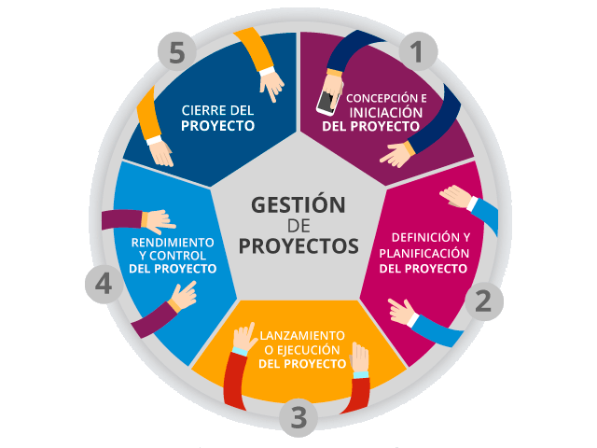

*Nota.* Descripción de las fases para la gestión de un proyecto. Elaboración propia, realizado con Piktochart.

* + 1. Subtítulo 2 de capítulo 4

Texto texto texto texto texto texto texto texto texto texto texto texto texto texto texto Texto texto texto texto texto texto texto texto texto texto texto texto texto texto texto texto texto texto texto texto texto texto texto texto texto texto.

1. Título de figura 13

*Nota.* Información de las ventas de Apple durante el segundo trimestre de 2022. Newsroom (2022). *Resultados financieros de Apple* (<https://www.apple.com/la/newsroom/2022/04/apple-reports-second-quarter-results/>) consultado el 18 de septiembre de 2002. De dominio público.

Texto texto texto texto texto texto texto texto texto texto texto texto texto texto texto Texto texto texto texto texto texto texto texto texto texto texto texto texto texto texto texto texto texto texto texto texto texto texto texto texto texto.

Texto texto texto texto texto texto texto texto texto texto texto texto texto texto texto Texto texto texto texto texto texto texto texto texto texto texto texto texto texto texto texto texto texto texto texto texto texto texto texto texto texto.

Texto texto texto texto texto texto texto texto texto texto texto texto texto texto texto Texto texto texto texto texto texto texto texto texto texto texto texto texto texto texto texto texto texto texto texto texto texto texto texto texto texto.

1. Título de figura 14

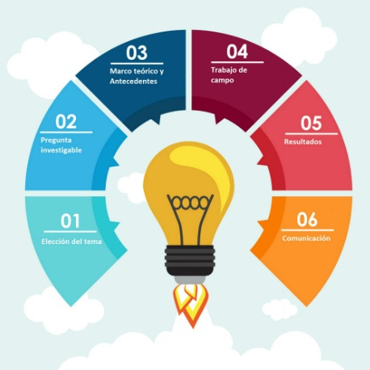

*Nota.* Descripción de las fases para la elaboración de proyectos de investigación. Elaboración propia, realizado con Visme.

Texto texto texto texto texto texto texto texto texto texto texto texto texto texto texto Texto texto texto texto texto texto texto texto texto texto texto texto texto texto texto texto texto texto texto texto texto texto texto texto texto texto.

1. Título de figura 15

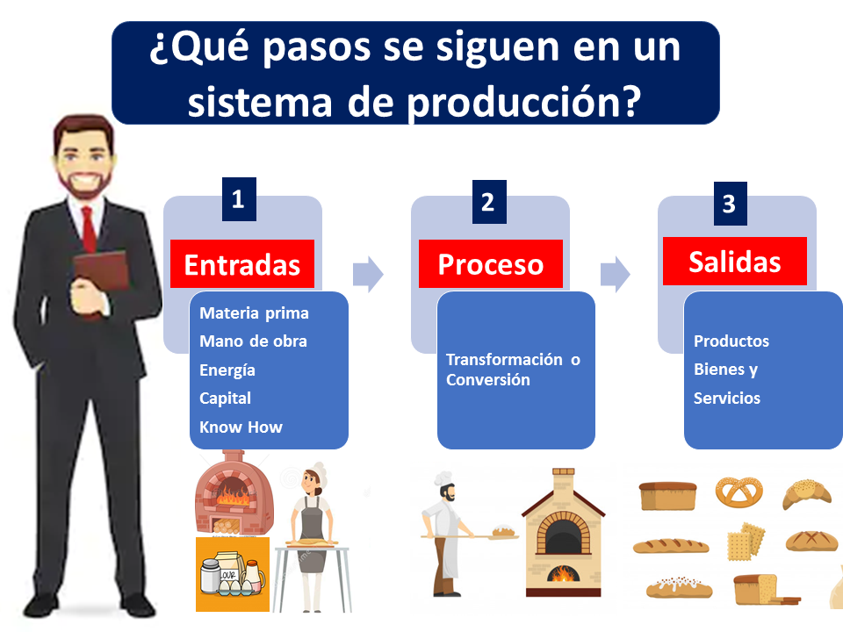

*Nota.* Descripción del sistema de producción de la empresa. Elaboración propia, realizado con Visio.

* + 1. Subtítulo 2 de capítulo 4

Texto texto texto texto texto texto texto texto texto texto texto texto texto texto texto Texto texto texto texto texto texto texto texto texto texto texto texto texto texto texto texto texto texto texto texto texto texto texto texto texto texto.

Texto texto texto texto texto texto texto texto texto texto texto texto texto texto texto Texto texto texto texto texto texto texto texto texto texto texto texto texto texto texto texto texto texto texto texto texto texto texto texto texto texto.

Texto texto texto texto texto texto texto texto texto texto texto texto texto texto texto Texto texto texto texto texto texto texto texto texto texto texto texto texto texto texto texto texto texto texto texto texto texto texto texto texto texto.

Texto texto texto texto texto texto texto texto texto texto texto texto texto texto texto Texto texto texto texto texto texto texto texto texto texto texto texto texto texto texto texto texto texto texto texto texto texto texto texto texto texto.

Texto texto texto texto texto texto texto texto texto texto texto texto texto texto texto Texto texto texto texto texto texto texto texto texto texto texto texto texto texto texto texto texto texto texto texto texto texto texto texto texto texto.

Texto texto texto texto texto texto texto texto texto texto texto texto texto texto texto Texto texto texto texto texto texto texto texto texto texto texto texto texto texto texto texto texto texto texto texto texto texto texto texto texto texto.

Texto texto texto texto texto texto texto texto texto texto texto texto texto texto texto Texto texto texto texto texto texto texto texto texto texto texto texto texto texto texto texto texto texto texto texto texto texto texto texto texto texto.

Texto texto texto texto texto texto texto texto texto texto texto texto texto texto texto Texto texto texto texto texto texto texto texto texto texto texto texto texto texto texto texto texto texto texto texto texto texto texto texto texto texto.

Texto texto texto texto texto texto texto texto texto texto texto texto texto texto texto Texto texto texto texto texto texto texto texto texto texto texto texto texto texto texto texto texto texto texto texto texto texto texto texto texto texto.

1. Título de figura 16

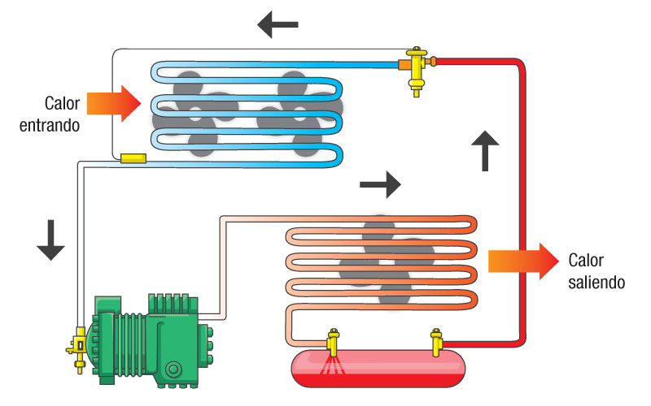

*Nota.* Descripción del ciclo básico de refrigeración. Elaboración propia, realizado con Visio.

* + 1. Subtítulo 2 de capítulo 4

Texto texto texto texto texto texto texto texto texto texto texto texto texto texto texto Texto texto texto texto texto texto texto texto texto texto texto texto texto texto texto texto texto texto texto texto texto texto texto texto texto texto.

Texto texto texto texto texto texto texto texto texto texto texto texto texto texto texto Texto texto texto texto texto texto texto texto texto texto texto texto texto texto texto texto texto texto texto texto texto texto texto texto texto texto.

Texto texto texto texto texto texto texto texto texto texto texto texto texto texto texto Texto texto texto texto texto texto texto texto texto texto texto texto texto texto texto texto texto texto texto texto texto texto texto texto texto texto.

Texto texto texto texto texto texto texto texto texto texto texto texto texto texto texto Texto texto texto texto texto texto texto texto texto texto texto texto texto texto texto texto texto texto texto texto texto texto texto texto texto texto.

1. Título de figura 17

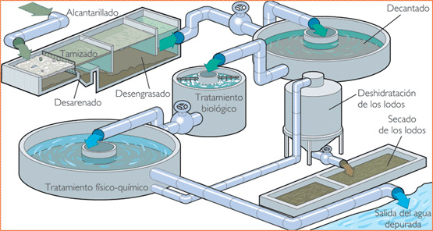

*Nota.* Modelo de una planta de tratamiento de aguas residuales. Elaboración propia, realizado con Visio.

* + 1. Subtítulo 2 de capítulo 4

Texto texto texto texto texto texto texto texto texto texto texto texto texto texto texto Texto texto texto texto texto texto texto texto texto texto texto texto texto texto texto texto texto texto texto texto texto texto texto texto texto texto.

Texto texto texto texto texto texto texto texto texto texto texto texto texto texto texto Texto texto texto texto texto texto texto texto texto texto texto texto texto texto texto texto texto texto texto texto texto texto texto texto texto texto.

Texto texto texto texto texto texto texto texto texto texto texto texto texto texto texto Texto texto texto texto texto texto texto texto texto texto texto texto texto texto texto texto texto texto texto texto texto texto texto texto texto texto.

Texto texto texto texto texto texto texto texto texto texto texto texto texto texto texto Texto texto texto texto texto texto texto texto texto texto texto texto texto texto texto texto texto texto texto texto texto texto texto texto texto texto.

Texto texto texto texto texto texto texto texto texto texto texto texto texto texto texto Texto texto texto texto texto texto texto texto texto texto texto texto texto texto texto texto texto texto texto texto texto texto texto texto texto texto.

Texto texto texto texto texto texto texto texto texto texto texto texto texto texto texto Texto texto texto texto texto texto texto texto texto texto texto texto texto texto texto texto texto texto texto texto texto texto texto texto texto texto.

1. Título de figura 18

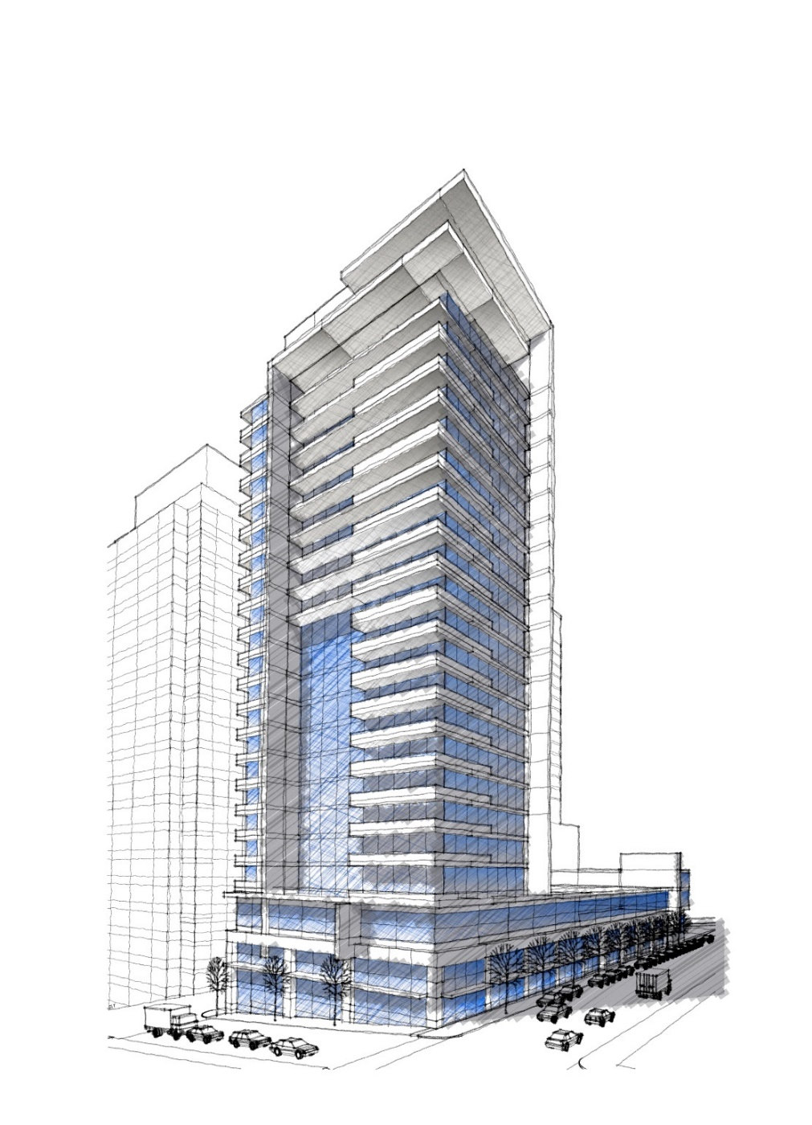

*Nota.* Propuesta de edificio de apartamentos, vista lateral. Elaboración propia, realizado con AutoCAD.

* + 1. Subtítulo 2 de capítulo 4

Texto texto texto texto texto texto texto texto texto texto texto texto texto texto texto Texto texto texto texto texto texto texto texto texto texto texto texto texto texto texto texto texto texto texto texto texto texto texto texto texto texto.

Texto texto texto texto texto texto texto texto texto texto texto texto texto texto texto Texto texto texto texto texto texto texto texto texto texto texto texto texto texto texto texto texto texto texto texto texto texto texto texto texto texto.

1. Título de figura 19

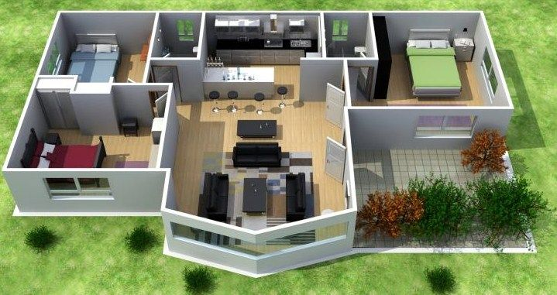

*Nota.* Ventajas de utilizar programas especializados para dibujos arquitectónicos. Elaboración propia, realizado con Planner5D.

Texto texto texto texto texto texto texto texto texto texto texto texto texto texto texto Texto texto texto texto texto texto texto texto texto texto texto texto texto texto texto texto texto texto texto texto texto texto texto texto texto texto.

1. Título de figura 20

*Nota.* Plano arquitectónico del cuarto nivel del edificio de apartamentos. Elaboración propia, realizado con AutoCAD.

Texto texto texto texto texto texto texto texto texto texto texto texto texto texto texto Texto texto texto texto texto texto texto texto texto texto texto texto texto texto texto texto texto texto texto texto texto texto texto texto texto texto texto texto texto texto texto texto texto texto texto texto texto texto texto texto texto Texto texto texto texto texto texto texto texto texto texto texto texto texto texto texto texto texto texto texto texto texto texto texto texto texto texto.

* 1. Subtítulo 1 de capítulo 4

Texto texto texto texto texto texto texto texto texto texto texto texto texto texto texto Texto texto texto texto texto texto texto texto texto texto texto texto texto texto texto texto texto texto texto texto texto texto texto texto texto texto texto texto texto texto texto texto texto texto texto texto texto texto texto texto texto Texto texto texto texto texto texto texto texto texto texto texto texto texto texto texto texto texto texto texto texto texto texto texto texto texto texto.

Texto texto texto texto texto texto texto texto texto texto texto texto texto texto texto Texto texto texto texto texto texto texto texto texto texto texto texto texto texto texto texto texto texto texto texto texto texto texto texto texto texto.

Texto texto texto texto texto texto texto texto texto texto texto texto texto texto texto Texto texto texto texto texto texto texto texto texto texto texto texto texto texto texto texto texto texto texto texto texto texto texto texto texto texto texto texto texto texto texto texto texto texto texto texto texto texto texto texto texto Texto texto texto texto texto texto texto texto texto texto texto texto texto texto texto texto texto texto texto texto texto texto texto texto texto texto.

1. Título de la tabla 1

La palabra tabla debe estar con negrita, sin cursiva y con números arábigos.

El título de la tabla debe estar en una línea, sin negrita, en cursiva y sin punto al final, ambos al margen.

|  |  |
| --- | --- |
| Recurso | Costo |
| Dos resmas de hojas | Q 100.00 |
| Viáticos (combustible, hospedaje y alimentación) | Q 2,000.00 |
| Tóner de impresora | Q 500.00 |
| Asesor | Q 2,500.00 |
| TOTAL | **Q 5,100.00** |

*Nota.* Detalle del presupuesto para la realización del proyecto de investigación. Elaboración propia, realizado con Excel.

Verificar que las cantidades estén alineadas según los decimales. Utilizar coma para separar miles y punto para decimales.

Debe utilizar líneas horizontales, las cuales deben ocupar el ancho total de escritura entre los márgenes.

1. Título de tabla 2

|  |  |  |  |  |
| --- | --- | --- | --- | --- |
| AÑO | ACTIVIDAD ECONOMICA | SALARIO DIARIO | SALARIO MENSUAL | ACUERDO GUBERNATIVO |
|
| Actividades No Agrícolas | Q 16.00 | Q 486.67 |
| 1996 | Actividades Agrícolas | Q 15.95 | Q 486.48 | No. 667-95  Vigente del 01-01-96 al 31-12-1996 |
| Actividades No Agrícolas | Q 17.60 | Q 536.80 |
| 1998 | Actividades Agrícolas | Q 17.86 | Q 543.24 | No. 841-97  Vigente del 01-01-98 al 29-01-1999 |
| Actividades No Agrícolas | Q 19.71 | Q 599.51 |
| 1999 | Actividades Agrícolas | Q 19.65 | Q 597.69 | No. 23-99  Vigente del 30-01-99 al 25-01-2000 |
| Actividades No Agrícolas | Q 21.68 | Q 659.43 |
| 2000 | Actividades Agrícolas | Q 21.62 | Q 659.41 | No. 20-2000  Vigente del 26-01 al 14-12-2000 |
| Actividades No Agrícolas | Q 23.85 | Q 727.42 |
| 2001 | Actividades Agrícolas | Q 25.08 | Q 762.85 | No. 838-2000  Vigente del 15-12-2000 al 31-12-2001 |
| Actividades No Agrícolas | Q 27.67 | Q 841.63 |
| 2002 | Actividades Agrícolas | Q 27.50 | Q 836.46 | No. 494-2001  Vigente a partir del 01-01-02 al 31-12-2002 |
| Actividades No Agrícolas | Q 30.00 | Q 912.50 |
| 2003 | Actividades Agrícolas | Q 31.90 | Q 970.29 | No. 459-2002  Vigente del 01-01-03 al 31-12-2003 |
| Actividades No Agrícolas | Q 34.20 | Q 1,040.25 |
| 2004 | Actividades Agrícolas | Q 38.60 | Q 1,177.30 | No. 765-2003  Vigente del 01 al 22 de enero y del 30-07 al 31-12-2004 |
| Actividades No Agrícolas | Q 39.67 | Q 1,209.94 |

|  |  |  |  |  |
| --- | --- | --- | --- | --- |
| Continuación de la tabla 2. | | | | |
|  |  |  |  |  |
| AÑO | **ACTIVIDAD ECONOMICA** | **SALARIO DIARIO** | **SALARIO MENSUAL** | **ACUERDO GUBERNATIVO** |
| 2005 | Actividades Agrícolas | Q 38.60 | Q 1,177.30 | No. 378-2004  Vigente del 01-01-05 al 31-12-2005 |
| Actividades No Agrícolas | Q 39.67 | Q 1,209.94 |
| 2006 | Actividades Agrícolas | Q 42.46 | Q 1,291.49 | No. 640-2005  Vigente del 01-01-06 al 31-12-2006 |
| Actividades No Agrícolas | Q 43.64 | Q 1,327.38 |
| 2007 | Actividades Agrícolas | Q 44.58 | Q 1,355.98 | No.624-2006  Vigente del 01-01-07 al 31-12-2007 |
| Actividades No Agrícolas | Q 45.82 | Q 1,393.69 |
| 2008 | Actividades Agrícolas | Q 47.00 | Q 1,433.50 | No. 625-2007  Vigente del 01-01-08  al 31/12/2008 |
| Actividades No Agrícolas | Q 48.50 | Q 1,479.25 |
| de Exportación y Maquila | Q 47.75 | Q 1,456.38 |
| 2009 | Actividades Agrícolas | Q 52.00 | Q 1,581.67 | No.398-2008  Vigente del 01-01-09  al 31/12/2009 |
| Actividades No Agrícolas | Q 52.00 | Q 1,581.67 |
| de Exportación y Maquila | Q 47.75 | Q 1,452.39 |
| 2010 | Actividades Agrícolas | Q 56.00 | Q 1,703.33 | No. 347-2009  Vigente del 01-01-10  al 31/12/2010 |
| Actividades No Agrícolas | Q 56.00 | Q 1,703.33 |
| de Exportación y Maquila | Q 51.75 | Q 1,574.06 |
| 2011 | Actividades Agrícolas | Q 63.70 | Q 1,937.54 | No. 388-2010  Vigente del 01-01-11  al 31/12/2011 |
| Actividades No Agrícolas | Q 63.70 | Q 1,937.54 |
| de Exportación y Maquila | Q 59.45 | Q 1,808.27 |
| 2012 | Actividades Agrícolas | Q 68.00 | Q 2,074.00 | No. 520-2011  Vigente del 01-01-12  al 31/12/2012 |
| Actividades No Agrícolas | Q 68.00 | Q 2,074.00 |
| de Exportación y Maquila | Q 62.50 | Q 1,906.25 |
| 2013 | Actividades Agrícolas | Q 71.40 | Q 2,171.75 | No. 359-2012  Vigente del 01-01-13  al 31/12/2013 |
| Actividades No Agrícolas | Q 71.40 | Q 2,171.75 |
| de Exportación y Maquila | Q 65.63 | Q 1,996.25 |
| 2014 | Actividades Agrícolas | Q 74.97 | Q 2,280.34 | No. 537-2013  Vigente del 01-01-14  al 31/12/2014 |
| Actividades No Agrícolas | Q 74.97 | Q 2,280.34 |
| de Exportación y Maquila | Q 68.91 | Q 2,096.06 |

Si una tabla abarca más de una página, repita la fila de encabezados en cada página siguiente.

*Nota.* Salarios mínimos autorizados de los años comprendidos de 1996 a 2014. Obtenido del Ministerio de Trabajo y Previsión Social (2022). *Historia del salario mínimo.* (<https://www.mintrabajo.gob.gt/index.php/dgt/salario-minimo>). Consultado el 10 de junio de 2022. De dominio público.

1. título de capítulo 5

Texto texto texto texto texto texto texto texto texto texto texto texto texto texto texto texto texto texto texto texto texto texto texto texto texto texto texto texto texto texto texto texto texto texto texto texto texto texto texto texto texto. Texto texto texto texto texto texto texto texto texto texto texto texto texto texto texto texto texto texto texto texto texto texto texto texto texto texto texto texto texto texto texto texto texto texto texto texto texto texto texto texto texto.

Texto texto texto texto texto texto texto texto texto texto texto texto texto texto texto Texto texto texto texto texto texto texto texto texto texto texto texto texto texto texto texto texto texto texto texto texto texto texto texto texto texto.

Texto texto texto texto texto texto texto texto texto texto texto texto texto texto texto texto texto texto texto texto texto texto texto texto texto texto texto texto texto texto texto texto texto texto texto texto texto texto texto texto texto. Texto texto texto texto texto texto texto texto texto texto texto texto texto texto texto texto texto texto texto texto texto texto texto texto texto texto texto texto texto texto texto texto texto texto texto texto texto texto texto texto texto.

Texto texto texto texto texto texto texto texto texto texto texto texto texto texto texto Texto texto texto texto texto texto texto texto texto texto texto texto texto texto texto texto texto texto texto texto texto texto texto texto texto texto.

CONCLUSIONES

1. Texto texto texto texto texto texto texto texto texto texto texto texto texto

Texto texto texto texto texto texto texto texto texto texto texto texto texto Texto texto texto texto texto texto texto texto texto texto texto texto texto

Texto texto texto texto texto texto texto texto texto texto texto texto texto Texto texto texto texto texto texto texto texto texto texto texto texto texto

Texto texto texto texto texto texto texto texto texto texto texto texto texto

1. Texto texto texto texto texto texto texto texto texto texto texto texto texto

Texto texto texto texto texto texto texto texto texto texto texto texto texto Texto texto texto texto texto texto texto texto texto texto texto texto texto

Texto texto texto texto texto texto texto texto texto texto texto texto texto Texto texto texto texto texto texto texto texto texto texto texto texto texto

Texto texto texto texto texto texto texto texto texto texto texto texto texto

1. Texto texto texto texto texto texto texto texto texto texto texto texto texto

Texto texto texto texto texto texto texto texto texto texto texto texto texto Texto texto texto texto texto texto texto texto texto texto texto texto texto

Texto texto texto texto texto texto texto texto texto texto texto texto texto Texto texto texto texto texto texto texto texto texto texto texto texto texto

Texto texto texto texto texto texto texto texto texto texto texto texto texto

RECOMENDACIONES

1. Texto texto texto texto texto texto texto texto texto texto texto texto texto texto texto texto texto textotexto texto texto texto texto texto texto texto texto texto texto texto texto texto texto texto texto texto texto texto texto texto texto texto texto texto texto texto texto texto texto texto texto texto texto texto texto texto texto texto.
2. Texto Texto texto texto texto texto texto texto texto texto texto texto texto texto texto texto texto texto texto texto texto texto texto texto texto texto texto texto texto texto texto texto texto texto texto texto texto texto texto texto texto texto. Texto texto texto texto texto texto texto texto texto texto texto texto texto texto texto texto texto texto texto texto texto texto texto texto texto texto texto texto texto texto texto texto texto texto texto texto texto texto texto texto texto.
3. Texto texto texto texto texto texto texto texto texto texto texto texto texto texto texto Texto texto texto texto texto texto texto texto texto texto texto texto texto texto texto texto texto texto texto texto texto texto texto texto texto texto.
4. Texto texto texto texto texto texto texto texto texto texto texto texto texto texto texto texto texto textotexto texto texto texto texto texto texto texto texto texto texto texto texto texto texto texto texto texto texto texto texto texto texto texto texto texto texto texto texto texto texto texto texto texto texto texto texto texto texto texto

REFERENCIAS

Las referencias deben estar sin numeración, en orden alfabético y con sangría francesa.

Andritz, J. (2012). *Manual de operación y mantenimiento para turbina Pelton en Hidroeléctrica El Recreo*. Prentice Hall.

Arroyave, H. (2018). *Modelo del comportamiento de presas en cascada y visualización de software.* Prentice Hall. <https://www.andritz.com/no-index/pf-detail?productid=9224>

Grady, J. Her, M., Moreno, G., Pérez, C. y Yelinek, J. (2019). Emociones en los libros de cuentos: una comparación de libros de cuentos que representan grupos étnicos y raciales en los Estados Unidos. *Psicología de la cultura de los medios populares*, *8*(3), 207-217. <https://doi.org/10.1037/ppm0000185>

Observe que en la lista de referencias debe utilizar el formato

Apellido, A.

Apellido e inicial del nombre

APÉNDICES

Estas páginas contienen información “elaborada por el estudiante” no debe continuar con la numeración de figuras y tablas.

Debe utilizar el mismo formato para los títulos de tablas y figuras.

**Apéndice 1.**

*Título del apéndice 1*

|  |  |  |  |  |
| --- | --- | --- | --- | --- |
| usac3.JPG | **REGISTRO GENERAL DE CAPACITACIÓN** | | | CÓDIGO  PP-08/19  Versión: 01  Página: 1/1 |
| **Nombre del instructor: __________________________________________**  **Tema de capacitación: __________________________________________**  **Hora de inicio: __________ Hora de finalización: __________**  **Fecha: ____________________** | | | | |
| **PARTICIPANTES** | | | | |
| **Nombre y apellido** | | **Área** | **Función/puesto** | **Firma** |
|  | |  |  |  |
|  | |  |  |  |
|  | |  |  |  |
|  | |  |  |  |
|  | |  |  |  |
|  | |  |  |  |

*Nota.* Formato de registro de capacitación. Elaboración propia.

**Apéndice 2.**

*Título del apéndice 2*

|  |  |  |  |  |  |  |  |  |  |  |  |  |  |  |  |  |  |  |  |  |
| --- | --- | --- | --- | --- | --- | --- | --- | --- | --- | --- | --- | --- | --- | --- | --- | --- | --- | --- | --- | --- |
| |  |  | | --- | --- | | usac3.JPG  **Control de descarte de toneles con materia prima** | CÓDIGO  PP-07/19  Versión: 01  Página: 1/1 |   Fecha: ____/_____/_____/ Turno: ___________  Nombre del encargado de bodega de MP: _______________________________  Total, de toneles descartados: ______________________________________  Motivo: _________________________________________________________   |  |  |  | | --- | --- | --- | | **No. de Tonel** | **Peso del tonel** | **No. de lote de MP** | |  |  |  | |  |  |  | |  |  |  | |  |  |  | |  |  |  |   ________________________  Firma del Supervisor de Turno  ________________________  Firma del Inspector de Calidad de Turno |

*Nota.* Control de descarte de toneles con materia prima. Elaboración propia.

**Apéndice 3.**

*Planos del proyecto de introducción de agua potable*

Debe colocar el apéndice de planos en página impar y la página siguiente en blanco.

La impresión de los planos queda a elección del estudiante, debe ser legible.

*Nota.* Juego de planos para la introducción de agua potable en la aldea El Aguacate, Mixco, Guatemala. Elaboración propia realizado con AutoCAD.

ANEXOS

Estas páginas contienen información “obtenida de una fuente externa” no debe continuar con la numeración de figuras y tablas.

Debe utilizar el mismo formato para los títulos de tablas y figuras.

**Anexo 1.**

*Título del anexo 1*

*Nota.* Diagrama de árbol de decisión lógica para determinación de PCC. Obtenido de la Comisión Guatemalteca de Normas. (2006). *Norma COGUANOR NTG 34 243.* (<https://www.mineco.gob.gt/comisi%C3%B3n-guatemalteca-de-normas>) consultado el 10 de junio de 2021.

**Anexo 2.**

*Título del anexo 2*

|  |  |  |  |  |  |  |  |
| --- | --- | --- | --- | --- | --- | --- | --- |
| usac3.JPG  **Hoja Maestra del plan HACCP** | | | | | | | |
| Fase | Peligro | Medidas preventivas | Límite crítico | Procedimiento de vigilancia | Medidas correctivas | Registro |
|  |  |  |  |  |  |  |

*Nota.* Ejemplo de hoja maestra del sistema HACCP. Obtenido de la Comisión Guatemalteca de Normas. (2006). *Norma COGUANOR NTG 34 243.* (<https://www.mineco.gob.gt/comisi%C3%B3n-guatemalteca-de-normas>) consultado el 10 de junio de 2021.

**LA SIGUIENTE SECCIÓN ES PARA COMPARTIR INDICACIONES GENERALES Y EJEMPLOS, NO APLICA A ESTILOS DEFINIDOS**

**INDICACIONES GENERALES**

**Los colores y viñetas utilizados en este apartado NO son aplicables al trabajo de graduación, se aplicaron con el fin de aclarar las indicaciones**

**Márgenes del trabajo**

|  |  |  |  |  |  |
| --- | --- | --- | --- | --- | --- |
|  | **4 cm** |  |  | **4 cm** |  |
| **2.5**  **cm** | **páginas pares** | **4 cm** | **4 cm** | **páginas impares** | **2.5**  **cm** |
|  | **2.5 cm** |  |  | **2.5 cm** |  |

* Ejemplo de subíndice de dos líneas o más

Observe que en el caso de subíndice de dos o más líneas debe quedar justificado, no debe quedar texto debajo de la numeración.

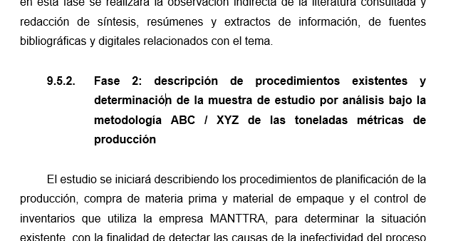

* Cuando las figuras, tablas, apéndices y anexos abarcan más de una hoja, siga el siguiente formato.

Debe clasificar como **figura** lo siguiente:

* Gráficas
  + Barras, poligonal, de pie, entre otros

Verificar la posición de la segunda viñeta.

* Hola
* Adiós
* Hasta pronto
* Jamás
* Suerte

NO debe utilizar listados (números, letras, incisos), únicamente se permite si es textual.

* Organigramas
* Diagramas de flujo
* Esquemas
* Dibujos o bocetos
* Imágenes
* Fotografías
* Mapas

Debe clasificar como **tabla** a la disposición de datos en filas y columnas, aunque la fuente sea externa.

Ejemplo:

|  |  |
| --- | --- |
| Recursos | Costo |
| Dos resmas de hojas | Q 100.00 |
| Viáticos (combustible, hospedaje y alimentación) | Q 2,000.00 |
| Tóner de impresora | Q 500.00 |
| Asesor | Q 2,500.00 |
| TOTAL | **Q 5,100.00** |

No se permite utilizar páginas en horizontal dentro del trabajo de graduación, únicamente puede girar la figura o tabla (izquierda a derecha).

Ejemplo:

**Figura 1.**

*Título de la figura*

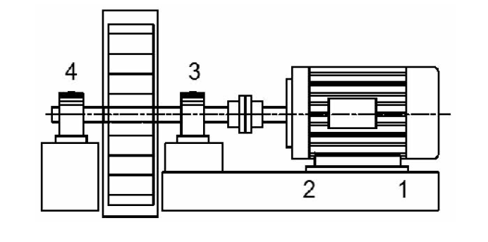

*Nota.* Esquema de medición de vibraciones en un motor eléctrico. Elaboración propia, realizado con Visio.

**NORMAS APA, SÉPTIMA EDICIÓN**

El estilo APA brinda una base para realizar una comunicación académica efectiva ya que orienta a los autores a presentar sus aportes de una manera clara y precisa. En el momento en el que el estilo funciona mejor, las ideas fluyen en un orden lógico, las fuentes de las cuales se ha obtenido la información se acreditan de una manera adecuada y los documentos se organizan de una forma consistente, los autores planifican el cumplimiento ético, informan de los detalles de su investigación con el fin que otros autores evalúen los resultados y lo más importante que otros autores repliquen y continúen con estos estudios. (APA, 2022)

En el ámbito académico es esencial reconocer a otros autores que contribuyeron en su trabajo, los autores en este sentido se aseguran de que los lectores entiendan la colaboración de trabajos anteriores. El estilo APA utiliza el sistema de citas autor–fecha, en donde una breve cita refiere al lector a la lista de referencias. Cada obra citada debe aparecer en la lista de referencias, y cada obra de la lista de referencias debe estar citada en el texto, tanto las paráfrasis como las citas textuales requieren de una referencia. (APA, 2021)

* Formas de citación

Las citas están relacionadas a las ideas que se obtienen de otras fuentes de información con una correcta atribución de los créditos de autoría. En el estilo APA, existen dos formas de atribuir importancia a una cita y dependerá de lo que se necesite enfatizar. Por un lado, se utiliza la citación narrativa, en la que se destaca el pensamiento o la posición específica de un autor y por otro lado, la cita parentética (o entre paréntesis) en la que se hace referencia a una idea en la que el autor tiene un papel secundario.

En las citas, además del énfasis, es importante determinar el procedimiento para incluir la información de otras fuentes. En este sentido, las citas pueden ser textuales o directas, cuando se utiliza la información tal y como se han expresado por otros autores y las citas parafraseadas, en las que reafirma la idea de otro en sus propias palabras. La paráfrasis le permite al autor resumir y sintetizar la información de otra fuente, enfocar la información significativa, comparar y contrastar detalles relevantes, manteniendo el sentido original. (APA, 2021)

“Cada obra citada en el texto debe figurar en la lista de referencias y cada obra en la lista de referencias debe ser citada en el texto” (APA, 2021).

Algunas excepciones:

* Las comunicaciones personales, son fuentes irrecuperables, se citan solo en el texto.
* Cita textual

Se refiere a extraer información de una fuente externa, para este tipo de cita es necesario incluir el apellido del autor, el año de la publicación e indispensable, el número de la página del documento.

* Cita textual corta (de menos de 40 palabras)

Cuando la cita textual tiene menos de 40 palabras se integra en el párrafo y coloca entre comillas inglesas (“ ”), sin cursiva. Se escribe con punto al finalizar la oración que incluye la cita.

**Ejemplo 1(cita textual corta narrativa):**

Apellido

Año

Comillas

Número de página

Punto al final

Según Morrisey (1993), “para alcanzar la efectividad deseada se deben usar los estándares de Tanner” (p. 15)**.**

**Ejemplo 2 (cita textual corta parentética):**

Comillas

“Para alcanzar la efectividad deseada, se deben usar los estándares de Tanner” (Morrisey, 1993, p. 15)**.**

Punto al final

Apellido

Número de página

Año

* Cita textual larga (de más de 40 palabras)

Las citas textuales que tienen más de 40 palabras se escriben aparte del texto, con sangría de **0.5 (pulgada) = 1.27 cm** aplicada a todo el párrafo, no lleva comillas, conserva el tamaño de la fuente y el interlineado doble. El punto final se coloca antes de los datos de la cita. Si es necesario utilizar más de un párrafo, se debe aplicar una sangría adicional a la primera línea de cada párrafo adicional.

**Ejemplo 1 (cita textual de más de 40 palabras, tipo narrativa)**

Apellidos

Una de las cuestiones más importantes del concreto reforzado son definidos por Martínez y Guerrero (2004):

Año

Sangría

Con base en que el material de concreto reforzado se basa actualmente en la filosofía LRFD y este a su vez se basa en el método de diseño de factores de reducción.

Interlineado doble

Sangría adicional en el segundo párrafo.

El equilibrio estático se refiere principalmente a todos los elementos estructurales, sean igualados a cero sus sumatorias de fuerzas horizontales, fuerzas verticales y sumatoria de momento. Mientras que la compatibilidad de deformaciones indica que igualen o traten de igualar las deformaciones unitarias tanto del acero con la deformación unitaria del concreto que se conoce igual a 0,003. (p. 22)

Número de página

Punto al final de la cita

**Ejemplo 2 (cita textual de más de 40 palabras, tipo parentética):**

Interlineado doble

Sangría de 1.27 cm aplicada a todo el bloque

Es un tipo de motor de corriente alterna en el que la corriente eléctrica del rotor necesaria para producir el torque es inducida por electromagnetismo de la bobina del estator. El motor de inducción puede obtener torque promedio diferente de cero en un amplio rango de velocidades mecánicas, las corrientes que circulan por el rotor se ajustan por el fenómeno de inducción electromagnética. Se fija la frecuencia de las corrientes en el estator y se produce un campo electromagnético en el entrehierro de la máquina que gira mecánicamente con la frecuencia angular de estas corrientes. Como el rotor gira a la velocidad mecánica , los conductores del rotor cortan el campo magnético producido en el estator con una velocidad que es la diferencia entre y . La diferencia porcentual entre estas dos velocidades es la que actualmente se conoce como deslizamiento de la máquina. (Aller, 2004, p. 80)

Número de página

Punto final de la cita

Año

Apellido

* Parafraseo

Utiliza las ideas de otro autor, pero en palabras propias del autor, en esta cita es necesario incluir el apellido del autor y el año de publicación. **No** debe agregar el número de página.

**Ejemplo 1 (paráfrasis narrativa)**

En cuanto a la percepción visual, Rodas (1994) explica que la información óptica recibida será borrosa.

Apellido

Año

**Ejemplo 2 (paráfrasis parentética)**

En cuanto a la percepción visual, la información óptica recibida será borrosa (Rodas, 1994).

Año

Apellido

El sistema de autor-fecha presenta algunas variaciones las cuales dependen del tipo y la cantidad de autores:

|  |  |  |  |
| --- | --- | --- | --- |
| **Tipo de autor** | **Citación narrativa** | **Citación parentética** | **Observaciones** |
| Un autor (libro, artículo científico, tesis) | López (2019) | (López, 2019) |  |
| Dos autores | Camey y Sánchez (2014) | (Camey y Sánchez, 2014) | Latinos con “y” y extranjeros con “&”. |
| Tres o más autores en una misma cita. | López (2014); Martínez (2016); Osorio (2019) | (López, 2014; Martínez, 2016; Osorio, 2019) |  |
| Tres o más autores, puede utilizar et al. desde la primera cita | Pérez et al. (2020) | (Pérez et al., 2020) | Solo si puede producir en el texto ambigüedad utilice todos los apellidos.  Debe utilizar et al. únicamente para las citas. |
| Autor corporativo con abreviación (primera cita) / aplicable a página web | Organización Mundial de la Salud (OMS, 2016) | (Organización Mundial de la Salud [OMS], 2016) |  |
| Siguientes citas | OMS (2016) | (OMS, 2016) |  |
| Autor corporativo sin abreviación | Pontificia Universidad Javeriana (2019) | (Pontificia Universidad Javeriana, 2019) |  |
| Mismo autor con la misma fecha de publicación | Morales (2017a)  Morales (2017b) | (Morales, 2017a)  (Morales, 2017b) |  |
| Mismo autor con diferente fecha de publicación | Monzón (2019)  Monzón (2020) | (Monzón, 2019)  (Monzón, 2020) | Se ordena en la lista de referencia por la publicación más antigua. |
| Diferentes autores con el mismo apellido, se debe diferenciar por la inicial del nombre | 1. Zúñiga (2018)   P. Zúñiga (2019) | 1. Zúñiga, 2018)   (P. Zúñiga, 2019) | En la lista de referencias se debe colocar  Zuñiga, A. (2018)  Zuñiga, P. (2019) |
| Publicaciones sin autor | Anónimo (2015) | (Anónimo, 2015) |  |
| Publicaciones sin autor, es permitido utilizar el nombre de la publicación | Habilidades Interpersonales (2019) | (Habilidades Interpersonales, 2019) | Debe colocar en la lista de referencias el nombre de la publicación. Si el nombre fuera muy largo, puede acortar el nombre para citar en el texto. |
| Publicación sin fecha | Torres, (s.f.) | (Torres, s.f.) |  |
| Cita sin número de página | Juárez (2018) “…. ” (párr. 7) | (Juárez, 2018, párr.7) | Puede especificar en la cita: párrafo, artículo, capítulo, diapositiva, tabla, entre otros. |
| Cita de cita | Andrade (2004) (como se cita en Díaz, 2010) | (Andrade, 2004, como se cita en Díaz, 2010) | En las referencias debe estar la de Díaz (2010)  *Si desconoce el año de la fuente primaria, omítalo en la citación en el texto. |
| Cita un periódico | González (2021) | (González, 2021) | (González, 2021, p. 7)  **Nota:** solo se coloca el año, aunque en la referencia bibliográfica se coloca día mes y año. |
| Cita de una ley | Ley de transformación agraria (1962) | (Ley de transformación agraria, 1962) | Textual:  (Ley de transformación agrafia, 1962, Cap. XXIII, Art. 259) |
| Cita de varios documentos | Andrade (2020), Monroy (2018) y Girón (2019).  *Pueden aparecer en cualquier orden. | (Andrade, 2020; Girón, 2019; Monroy, 2018)  * orden alfabético |  |
| Comunicación personal | J. Monterroso (comunicación personal, 15 de marzo de 2021) | (J. Monterroso, comunicación personal, 15 de marzo de 2021). | No se incluye en la lista de referencias |

**REFERENCIAS**

Listado con la información completa de las fuentes citadas en el texto. Son necesarias para la atribución de los créditos de autoría en el caso que el lector necesite verificar las fuentes que sustentaron un trabajo.

Las referencias deben estar en **orden alfabético, sangría francesa, sin numerar y un espacio entre cada referencia.** Debe verificar cada dato que se requiere, debe colocar la información en el orden indicado. Se agregan algunos ejemplos de los datos necesarios para las referencias.

* **Libro con autor**

Apellido, A. (año). *Título del libro en cursiva*. Editorial.

Velásquez, C. (2016). *Comunicación lingüística: desarrollo de la competencia comunicativa en la universidad.* Ediciones Morata, S. L.

* **Libro con 3 autores o más (&)**

Apellido, A., Apellido. B., & Apellido, C. (año). *Título del libro en cursiva*. Editorial.

Velásquez, C., Morataya, J., & Gutiérrez, O. (2016). *Comunicación lingüística: desarrollo de la competencia comunicativa en la universidad.* Ediciones Morata, S. L.

* **Anónimo (ejemplo anterior)**

Habilidades interpersonales (2019). Editorial. <https://grupo-pya.com/habilidades-interpersonales>

* **Libro obtenido de internet**

Apellido, A. A. (año). *Título del libro en cursiva*. Editorial. URL

Pérez, F. (2012). *La guerra de los capinegros.* Alfaguara. <https://doi.org/10.1007/978-3-030-19685-1_3>

* **Ley**

Nombre de la ley o número de la ley y denominación oficial. (fecha). Nombre de la entidad que promulga la ley. Título de la publicación en que aparece oficialmente y número de publicación. País. URL.

Ley Orgánica del Banco de Guatemala. Decreto 16-2005. (15 de noviembre de 2005). Congreso de la República. Diario de Centroamérica No. 95 tomo CCCXVIII. Guatemala. <https://legal.dca.gob.gt/>

* **Artículo de revista**

Apellido, A. (año). Título del artículo. *Nombre de la revista en cursiva, volumen*(número), intervalo de páginas.

Adams, R. (2014). Ladinización e historia: el caso de Guatemala. *Mesoamérica, 15*(28), 289-304.

* **Artículo de revista en línea**

Apellido, A. (año). Título del artículo. *Nombre de la revista en cursiva*, *volumen*(número), intervalo de páginas. URL

Lagos, J. (2017). Concepciones sobre docencia en el nuevo marco regulatorio del sistema escolar chileno. *Revista de Psicología 26*(1), 1-13. <http://www.revistapsicologia.uchile.cl/php/RDP/article/46693/>

* **Tesis impresa**

Apellido, A. (Año). *Título de la tesis* [Tesis de pregrado, maestría o doctoral, nombre de la institución que otorga el título]. Nombre de la base de datos.

Rodríguez, B. (2007). *La pobreza en hogares liderados por mujeres.* [Tesis de doctorado, Universidad de San Carlos de Guatemala]. Repositorio institucional.

* **Tesis electrónica**

Apellido, A. (Año). *Título de la tesis.* [Tesis de pregrado, maestría o doctoral, nombre de la institución que otorga el título]. Archivo digital. URL.

Díaz, J. (2003). *Consecuencias del conflicto armado en la salud mental de los achí de Rabinal, Baja Verapaz 1980-2000.* [Tesis de pregrado, Universidad de San Carlos de Guatemala]. Archivo digital. <http://biblioteca.usac.edu.gt/tesis/14/14_0241.pdf>

* **Diccionario en línea sin autor**

Autor corporativo (ciudad). Título de la entrada. *Nombre del diccionario en cursiva*. Recuperado el (día, mes y año) de URL.

Real Academia Española (Madrid). Signos ortográficos. *Diccionario panhispánico de dudas.* Recuperado el 14 de febrero de 2019 de<https://www.rae.es/dpd/signos%20ortogr%C3%A1ficos>

*Nota.* Cuando se cita una versión estable o archivada de la obra, no se necesita una fecha de recuperación, por lo tanto, se utiliza la fecha de recuperación cuando una obra de consulta en línea se actualiza continuamente.

* **Wikipedia (fuente secundaria)**

Pintura al óleo. (8 de diciembre de 2019). En *Wikipedia.* <https://en.wikipedia.org/w/index.php?title=Oilpainting&oldid=929802398>

* **Cita parentética:** ("Pintura al óleo", 2019)
* **Cita narrativa:** “Pintura al óleo” (2019)
* **Publicaciones o informes con autor institucional**

Nombre de la institución (año). Título del documento (si existe número de publicación se escribe entre paréntesis). URL.

Ministerio de Economía (2008). *Política nacional para el desarrollo de las micro, pequeñas y medianas empresas.* <https://www.mineco.gob.gt/node/157>

* **Periódico impreso**

Apellido, A. (día, mes y año). Título del artículo. *Nombre del periódico*, página sin abreviación.

Vásquez, E. (7 de octubre de 2018). Violencia y abandono son las causas que llevan a las niñas a unirse a las maras. *elPeriódico*, 6.

* **Periódico en línea**

Apellido, A. (día, mes y año). Título del artículo. *Nombre del periódico en cursiva.* URL.

Ramírez, S. (26 de noviembre de 2017). La botella en el mar. *elPeriódico.* <https://elperiodico.com.gt/category/opinion/opiniones-de-hoy/>

* **Página web institucional**

Nombre de la institución. (fecha). Título del documento en cursiva. URL.

Instituto de Hidrología, Meteorología y Estudios Ambientales. Bustos, A. (marzo de 2017). *Cambio climático.* <http://www.ideam.gov.co/web/atencion-y-participacion-ciudadana/cambio-climatico>.

* **Página web individual (blog)**

Apellido, A. (día, mes y año). Título de la publicación en cursiva. Nombre del sitio web. URL.

Bustos, A. (9 de marzo de 2017). *La e protética.* Nexus Radical. <https://blog.lengua-e.com/2017/la-e-protetica/>

* **Simposios, conferencias y congresos**

Apellido, A. (fecha). Título de la ponencia [tipo de contribución]. *Título del simposio, conferencia o congreso*. Ciudad, país. URL.

Rojas, C. y Vera, N. (del 1 al 2 de octubre de 2019) ABMS Automatic BLAST for Massive Sequencing [sesión de congreso]. *II Congreso Colombiano de Biología Computacional y Bioinformática.* Manizales, Colombia. <https://sitios.ces.edu.co/simposiobullying/index.php>

* **Documento en otro idioma**

Apellido, A. (año). *Título del documento en cursiva* [traducción en español]. Editorial.

Piaget, J., & lnhelder, B. (1966). *La psychologie de /'enfant* [Psicología del infante]. Quadrige.

**Nota:**

Si existiera alguna duda o caso especial que no esté descrito en la plantilla, por favor contactar al personal **interno** de la Unidad de Lingüística de la Facultad de Ingeniería.